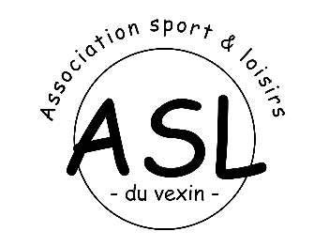 RECOMMANDATION SANITAIRE

- Un seul accompagnant par enfant

- Port du masque obligatoire dès que l'on rentre dans le gymnase, non obligatoire pendant la pratique sportive

- Les chaussures doivent être changées et propres avant de rentrer dans la salle

- Lavage des mains obligatoire avant de rentrer dans la salle

- Feuille d'émargement à remplir obligatoirement avant chaque séance

- Distanciation recommandée de 2 m entre chaque adhérent

- Du spray désinfectant et sopalin sont à disposition pour désinfecter le matériel avant utilisation

LA RESPONSABILITÉ CIVIQUE DE CHACUN EST ENGAGÉE

RESPECTONS LA POUR LE BIEN ÊTRE DE TOUS

